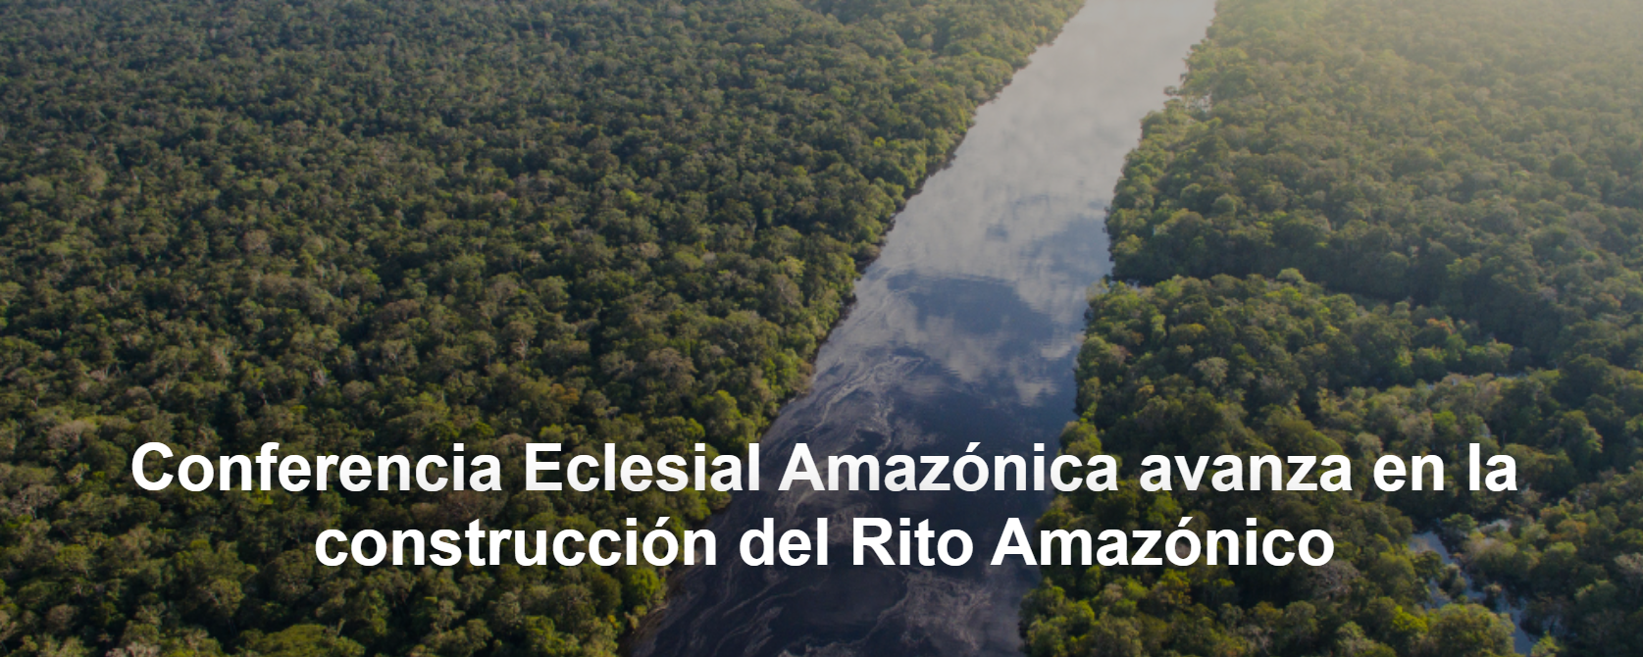

- En el contexto del proceso de inculturación eclesial , la Conferencia Eclesial de la Amazonía (Ceama) realizó el webinar “Rito Amazónico: una Iglesia amazónica con rostro propio”.
- Este espacio de reflexión reunió diversas voces para compartir su trabajo en la construcción de un rito que integra las tradiciones, lenguas y cosmovisiones de los pueblos indígenas de la Amazonía.
- En la Iglesia con rostro amazónico se propone una Iglesia sinodal misionera, marcada por el protagonismo de los laicos, la inclusión de ministerios específicos y el reconocimiento del papel fundamental de la mujer.

El reportaje es de Micaela Alejandra Díaz , publicado por Religión Digital , 20-03-2025.

En el contexto del proceso de inculturación eclesial, la Conferencia Eclesial de la Amazonía ( Ceama ) realizó el webinar “ Rito Amazónico: una Iglesia amazónica con rostro propio ”. Este espacio de reflexión, realizado el 18 de marzo, reunió diferentes voces para compartir sobre la construcción de un rito que integra las tradiciones, lenguas y cosmovisiones de los pueblos indígenas de la Amazonía.

Identidad amazónica

Durante la apertura del encuentro, la Hermana Ana María , misionera Laurita, destacó la visión relacional que tienen los pueblos indígenas de la naturaleza: “Para los pueblos indígenas, la naturaleza no es algo externo y opuesto al conjunto de relaciones sociales que establecen, sino algo muy relacional, íntimamente ligado a su vida biológica y social”.

En este sentido, explicó que el Rito Amazónico busca que la liturgia responda a la cultura de estos pueblos, permitiendo una vivencia de fe enraizada en su cosmovisión y tradiciones.

El seminario web contó con la presencia de Dom Miguel Ángel Cadena , coordinador de la Comisión de Liturgia y Teología de Ceama , quien dio la bienvenida a todos y expresó el valor de sumergirnos en las tradiciones amazónicas para construir este rito: «Usando una imagen amazónica, creo que es momento de sumergirnos en el río. La inmersión tiene que ver con el bautismo, pero también con estas tradiciones amazónicas que son tan importantes para todo el planeta y, de esta manera, con sumergirnos en Dios».

El proceso de inculturación y el desafío del Rito Amazónico

Dom Eugenio Coter , obispo del Vicariato de Pando y representante de Ceama , explicó que este camino de inculturación tiene sus raíces en el Concilio Vaticano II y busca una verdadera integración de la fe con la identidad amazónica. “El proceso del Rito Amazónico es precisamente el proceso de llegar al corazón de la gente que vive en la Amazonía, reconocer su cultura, su lengua y su historia”, dijo.

Afirmó también que el rito es más que una simple adaptación litúrgica; Se trata de un esfuerzo por construir una estructura eclesiástica que refleje la realidad amazónica: “El nuevo rito se sumaría a los ya presentes en la Iglesia, enriqueciendo la labor de evangelización y la capacidad de expresar la fe en una cultura propia”.

Fundamentos y estructura del Rito Amazónico

“Un rito que quiere ser más que un rito litúrgico, quiere configurar una Iglesia con rostro amazónico ”, explicó el padre Agenor Brighenti , teólogo y representante de Ceama , quien compartió que la elaboración del Rito Amazónico fue un trabajo de varios años, estructurado en cuatro partes: el rito en la tradición de la Iglesia, donde se reconoce la diversidad de ritos en la historia del cristianismo y se propone la inserción del Rito Amazónico en esta tradición. La segunda, las características únicas del Rito Amazónico, resalta su conexión con la historia de los pueblos amazónicos, sus referencias antropológicas y culturales y su riqueza en signos y símbolos.

Los fundamentos teológicos y pastorales, que resaltan la centralidad del misterio pascual y la necesidad de una Iglesia inculturada en el territorio. Y la Iglesia con rostro amazónico, que propone una Iglesia sinodal misionera, marcada por el protagonismo de los laicos, por la inclusión de ministerios propios y por el reconocimiento del papel fundamental de la mujer .

Sobre este último punto, Brighenti destacó que el rito, además de abarcar la liturgia, abarca la organización eclesial: “Porque entre el pueblo hay otra relación con la naturaleza, y también aquí se trata evidentemente de seminarios con rostro amazónico , para que también allí podamos formar ministros que promuevan una Iglesia encarnada en su contexto”.

Participación y escucha
El proceso de construcción del Rito Amazónico fue amplio e inclusivo, con la participación de más de 130 personas en diversas comisiones. El desafío ahora es difundir la estructura general del rito en las iglesias locales y avanzar en el desarrollo de rituales específicos.

"Estamos en una fase, a nivel de iglesias locales, de evaluación de esta estructura y de hasta qué punto este texto puede servir de base para el Rito Amazónico. Mientras tanto, ya estamos trabajando en los rituales que recibirán después del segundo semestre", concluyó Brighenti .

El Rito Amazónico representa un valioso aporte a la historia de la Iglesia en América Latina y un reconocimiento de la riqueza espiritual y cultural de los pueblos amazónicos. Su construcción es un testimonio del camino sinodal que la Iglesia está recorriendo en la búsqueda de una verdadera inculturación del Evangelio .

https://www.ihu.unisinos.br/649810-conferencia-eclesial-da-amazonia-avanca-na-construcao-do-rito-amazonico?utm_campaign=newsletter_ihu__24-03-2025&utm_medium=email&utm_source=RD+Station

